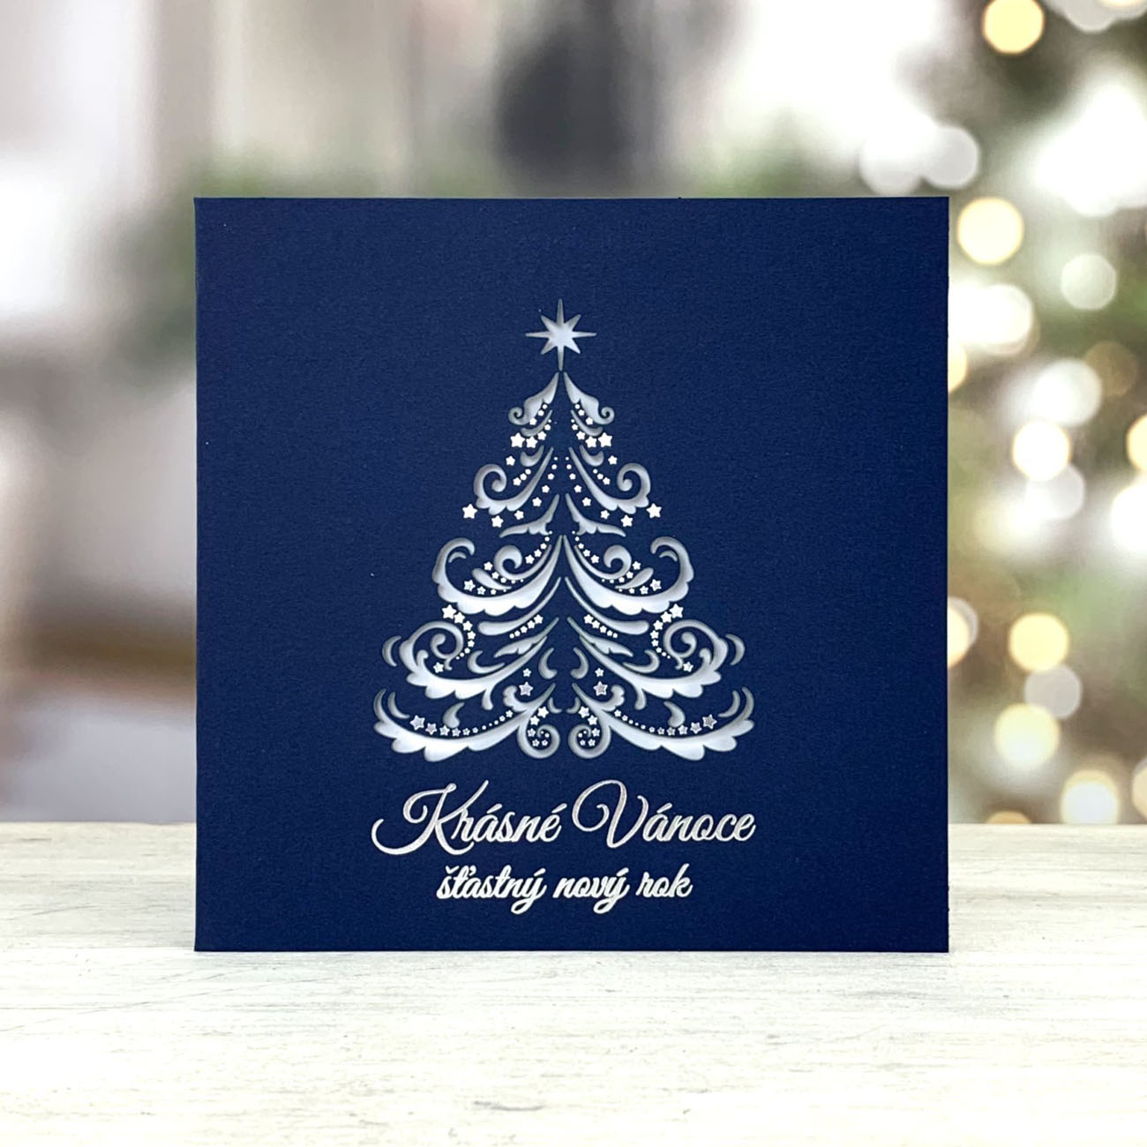

Krásné svátky plné pohody a klidu
a hlavně hodně zdraví po celý příští rok
přejí zaměstnanci a děti MŠ Malé Svatoňovice.

